**Оновлення операційної системи та програмного забезпечення: остаточний посібник**

Усі власники комп’ютерів мають різні переваги, коли справа доходить до оновлення своїх комп’ютерів.

Автоматичні оновлення, оновлення вручну, натискайте ігнорувати щоразу, коли з’являється підказка щодо оновлення, поки комп’ютер не перестане працювати – у кожного є звичка.

Незалежно від того, чи є оновлення лише регулярними оновленнями програмного забезпечення чи повним оновленням операційної системи, зазвичай найкраще оновлювати комп’ютер автоматично.

Єдині випадки, коли ви хочете, щоб ваш комп’ютер не оновлювався автоматично, це:

* Якщо ви використовуєте периферійні пристрої (наприклад, музичну студію), які можуть не підтримуватися останніми оновленнями негайно;
* Виявлено помилку безпеки;
* Це обмежує ваше поточне використання комп’ютера, наприклад, якщо ваші компоненти застаріли та не можуть підтримувати нове програмне забезпечення.

Ми розглянемо ці та інші теми в нашому остаточний посібник з оновлення операційної системи.

**Що таке операційна система?**

Що стосується програмного забезпечення, то операційна система вважається найважливішою, яка працює на будь-якій комп’ютерній системі.

У найзагальнішому сенсі операційна система або ОС – це програмне забезпечення, яке дозволяє користувачам запускати інше програмне забезпечення або програми на комп’ютері.

ОС керує процесами і пам’яттю комп’ютерної системи, а також її апаратним і програмним забезпеченням.

Хоча програма може взаємодіяти безпосередньо з апаратним забезпеченням, багато програм створюється для використання з ОС.

ОС також відповідає за керування апаратними ресурсами комп’ютерного пристрою, зокрема:

* Пристрої введення (миша, клавіатура, веб-камера);
* Пристрої виведення (монітор, принтер, проектор);
* Мережні пристрої (модем, маршрутизатор, сервер);
* Пристрої зберігання даних (внутрішні та зовнішні жорсткі диски);
* Справедливо сказати, що комп’ютер був би абсолютно марним без операційної системи.

**Чому оновлення програмного забезпечення такі важливі?**

Оновлення програмного забезпечення легко пропустити, оскільки вони можуть зайняти кілька хвилин вашого часу. Крім того, здається, що вони не настільки важливі.

Що ж, пропуск оновлень системи та програмного забезпечення може бути дорогою помилкою. Ось основні причини, чому вам слід оновлювати свою ОС і програмне забезпечення.

**Комп'ютерна безпека**

За даними Microsoft, близько 50% дорослих в Інтернеті стали жертвами кіберзлочинів, і кожен п’ятий малий і середній бізнес став мішенню.

Якщо більша частина вашого життя зберігається в цифровому вигляді, має сенс лише вжити додаткових заходів для захисту своєї системи. Певні віруси та зловмисне програмне забезпечення можуть утримувати ваш комп’ютер для отримання викупу або знищити вашу систему.

Окрім наявності хорошого антивірусного/шкідливого програмного забезпечення, оновлення операційної системи є надійним способом підвищити цифрову безпеку.

Наприклад, Microsoft добре справляється з оновленням Windows Defender, компонента Windows для захисту від шкідливих програм.

Оновлення операційної системи також усуває будь-які діри та вразливості безпеки, які можна використовувати для зловмисних атак.

У дуже рідкісних випадках оновлення створило вразливість безпеки, але зазвичай вона швидко усувається. Перевірка таких сайтів, як Twitter і Reddit, зазвичай отримуватиме дуже актуальні новини про вразливості безпеки після виправлення операційної системи.

**Покращена сумісність із додатками**

Якщо ваша операційна система застаріла або ви просто продовжуєте пропускати ці дратівливі сповіщення, є велика ймовірність, що встановлені програми просто перестануть працювати.

Новіші програми створюються та оновлюються для роботи на сучасних системах. Під сучасними ми маємо на увазі новітні та найкращі комп’ютерні системи.

Оновлення операційної системи Windows забезпечить належну роботу ваших програм і відсутність проблем із сумісністю.

**Не пропустіть нові й цікаві функції**

*Оновлення ОС і програмного забезпечення* включають не лише нудні покращення продуктивності та виправлення помилок – вони також можуть бути цікавими, новими речами.

Розробники програмного забезпечення постійно думають про способи включення нових функцій, які можуть покращити роботу користувачів.

Наприклад, зовсім недавно Microsoft додала нові функції для Оновлення Windows 10 жовтня 2018 року наприклад, можливість надсилати текстове повідомлення Android з комп’ютера, функція Snip & Sketch і темний режим.

Не забувайте про драйвери пристроїв

Як згадувалося, ОС є менеджером апаратних ресурсів системи. Як і в разі оновлення ОС, важливо оновлювати драйвери пристроїв.

Застарілі драйвери можуть призвести до таких проблем, як:

* Нестабільна система
* Невідповідне обладнання
* Низькі/повільні пристрої
* Системні помилки

Найскладніше в драйверах знати, коли і як їх оновлювати. ОС Windows поставляється з утилітою, яка може оновити драйвери пристроїв .

Однак ті, хто спробував його використовувати, знають, що це досить громіздко.

Якщо ви шукаєте безпроблемний спосіб оновити драйвери пристроїв вашої системи, вам слід

Цей інструмент утиліти для драйверів сканує вашу систему на наявність застарілих драйверів і автоматично завантажить та встановить останні версії.

***Оновіть операційну систему комп’ютера***

Деякі оновлення, які необхідно внести в програмне забезпечення ПК, а не лише з ОС. Оновлення програмного забезпечення може допомогти ОС працювати безперебійно.

Пропустити сповіщення про оновлення програмного забезпечення може бути легко — ви думаєте, що не забудете повернутися до нього, — але більшість цього не роблять.

Насправді, відсутність оновлення комп’ютера може уповільнити роботу машини так само, як і неоновлення операційної системи.

Якщо у вас є компанія з потенційно вразливою інформацією, регулярне оновлення програмного забезпечення може захистити вашу інформацію.

У деяких випадках хакери могли проникнути в бізнес-системи та викрасти особисту інформацію про клієнтів, оскільки хтось щойно натиснув ігнорувати повідомлення про оновлення програмного забезпечення.

Навіть домашні користувачі знаходяться в зоні ризику і ніколи не повинні залишати свої операційні системи застарілими надовго.

Люди зберігають на своїх домашніх комп’ютерах різну інформацію, яку хакери можуть використати та зловживати, щоб завдати серйозної шкоди. Переконайтеся, що цього не станеться з вами, оновлюйте свою операційну систему.

Звичайно, безпека — не єдина причина, чому ви повинні докладати зусиль, щоб оновлювати свою операційну систему. Крім того, оновлення операційної системи часто покращують загальну продуктивність вашого комп’ютера.

***Як оновити операційну систему Windows***

Комп’ютери з Windows мають відносно часті оновлення, і через проблеми безпеки важливо регулярно стежити за ними.

У рамках цих міркувань безпеки Windows додасть нові блокувальники шкідливих програм, залатає будь-які діри в системі та додасть додаткові функції безпеки під час оновлення операційної системи.

Однак вибору оновлення вручну може бути недостатньо для безперебійної роботи.

Якщо не оновлювати ОС Windows взагалі, це може спричинити як короткострокові, так і довгострокові проблеми. Налаштування автоматичних оновлень із Windows — це найпростіший спосіб забезпечити безпеку роботи комп’ютера.

З ними може бути важко працювати, оскільки вони просто оновлюватимуться, коли захочуть. Однак, якщо ви правильно розрахували час, як-от під час обідньої перерви, оновлення комп’ютера може завершитися, коли ви повернетеся.

Налаштування автоматичного оновлення ОС вашого ПК Windows виконує лише два простих кроки:

Почніть, натиснувши кнопку «Пуск» або «Windows» на екрані комп’ютера та введіть «Windows Update» у рядку пошуку. Після цього натисніть enter.

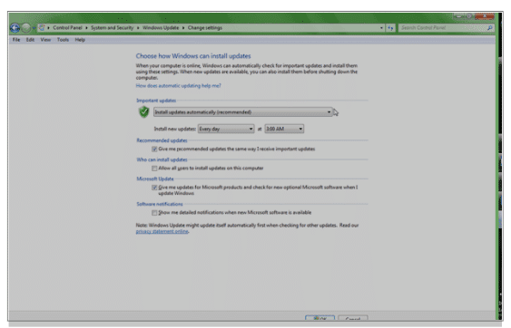

Натисніть опцію Змінити налаштування, виберіть Встановлювати оновлення автоматично та натисніть OK, щоб завершити. Після оновлення ОС комп’ютера буде потрібно перезавантаження.

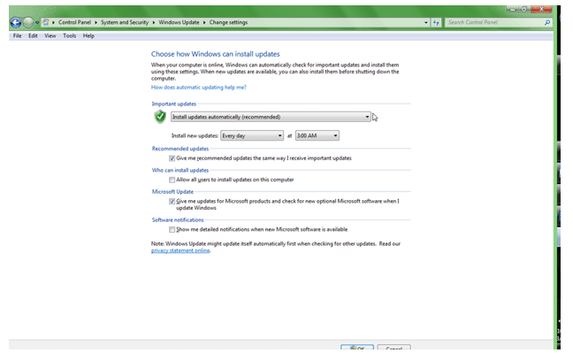

Після налаштування автоматичних оновлень вам не доведеться щоразу оновлювати їх вручну.

Деякі версії ОС Windows, наприклад Windows 10 , оновиться автоматично за замовчуванням. Однак це не завжди працює, і ви можете переконатися, що він працює належним чином. Для цього відкрийте меню «Пуск» і знайдіть Параметри оновлення Windows.

Звідти ви захочете вибрати розширені параметри внизу екрана. Нарешті, натисніть опцію для автоматичних оновлень ОС у спадному меню, якщо вона ще не вибрана. Поки його вибрано, ви готові до роботи і вам не доведеться суетитися з оновленням ОС самостійно.

Однак майте на увазі, що старі версії Windows вимагають, щоб ви вибрали автоматичне оновлення ОС вручну, виконавши дії, подібні до описаних вище.

**Оновіть свою Mac OS**

Володіння Mac — це чудово, ви отримуєте у своєму розпорядженні потужний розподіл обчислювальної потужності, не кажучи вже про витончений дизайн їхніх моделей.

Оновлення операційної системи може здатися стомлюючою подією, але це важлива частина підтримки вашої машини в належному робочому стані.

Оновлення Mac OS не тільки оновлює комп’ютер, але й оновлює стандартні програми Apple, такі як Safari, iTunes та багато інших.

Mac також має функцію, яка дозволяє також налаштувати автоматичні оновлення, тому в майбутньому не потрібно турбуватися. Ви можете легко налаштувати автоматичні оновлення для Mac OS, виконавши кілька швидких кроків:

Натисніть «Системні налаштування» в меню Apple (або піктограму яблука), а потім натисніть «Оновлення програмного забезпечення», щоб перевірити, чи є доступні.

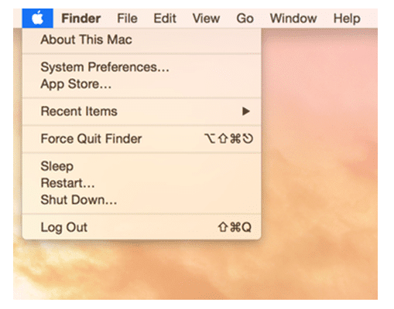

Якщо є доступні оновлення, натисніть Оновити зараз, якщо ви не бачите жодних доступних оновлень, ваш комп’ютер оновлений. Її, ви також побачите опцію налаштування автоматичних оновлень.

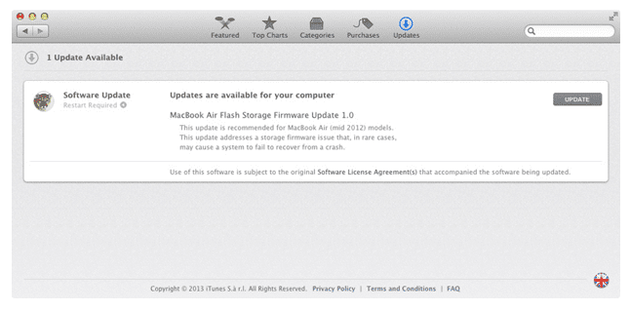

Іноді екран із повідомленням про доступність нових оновлень програмного забезпечення від Apple з’являється сам.

У цьому випадку все, що вам потрібно зробити, це поставити прапорці біля потрібних оновлень і натиснути «Встановити».

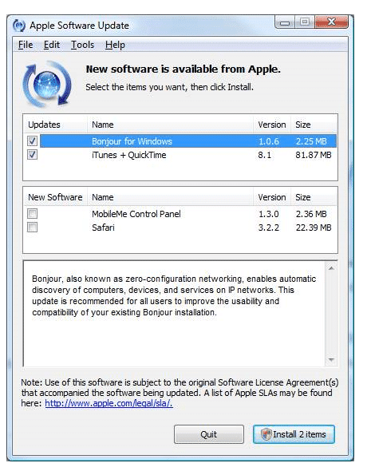

Оновлення програмного забезпечення Windows Apple

Якщо оновлення Mac OS вручну не є тим, що ви хочете відстежувати або повторювати, ви можете змінити налаштування, щоб дозволити автоматичне оновлення ОС у майбутньому.

Вибір того, щоб ваш Mac виконував оновлення ОС автоматично, — це чудовий спосіб заощадити час і дозволить вам продовжувати користуватися комп’ютером, не витрачаючи час на його оновлення.

Щоб вибрати автоматичне оновлення ОС на Mac, поставте прапорець у нижній частині екрана, який з’являється щоразу, коли доступне оновлення програмного забезпечення.

Це не тільки автоматично оновлюватиме вашу Mac OS, але й виконуватиме оновлення:

Пошта

Повідомлення

Календар

FaceTime

Фотографії

Що робити після оновлення системи Windows

Після оновлення операційної системи ваш комп’ютер може діяти трохи дивно – програмне забезпечення знаходиться в нових місцях, ваш реєстр матиме нові й інші значення.

Можливо, ваші драйвери не працюють належним чином, оскільки вони були встановлені в іншій операційній системі.

Перший і найважливіший крок після інсталяції нової версії Windows, незалежно від того, чи відбувається це з оновлення або з нової інсталяції, - це оновити всі ваші драйвери, щоб переконатися, що ваш Інтернет, монітори, контроль температури та інші необхідні компоненти вашого комп’ютера функціонує належним чином.

**Оновлення драйверів пристроїв вручну**

Тепер, коли ви знаєте, наскільки важливо постійно оновлювати драйвери пристроїв, вам потрібно знати, як підтримувати їх продуктивність самостійно.

Виконання цих оновлень вручну – це клопітка, яка включає серію кроків, які можуть легко заснути або, що ще гірше, розчарувати вас аж до крику на пристрій.

Драйвери пристроїв можна оновити вручну на комп’ютері з ОС Windows, перейшовши в Диспетчер пристроїв. Почніть, витягнувши Диспетчер пристроїв з меню «Пуск».

Звідси ви можете клацнути правою кнопкою миші на своїх апаратних компонентах, які мають драйвери.

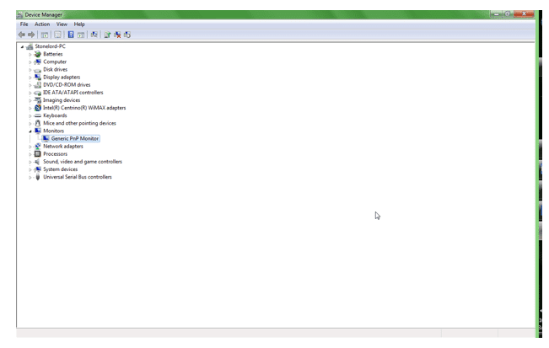

Коли ви клацнете правою кнопкою миші на драйверах пристроїв, з’явиться невелике меню. Виберіть «Властивості», і ви будете перенаправлені на інший екран з можливістю оновлення драйвера.

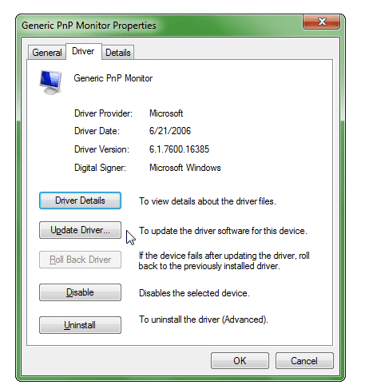

Після того як ви виберете драйвери для оновлення, вам потрібно буде перезавантажити комп’ютер, щоб оновлення набрали повної сили.

На жаль, виконання всього цього може коштувати вам багато дорогоцінного часу, який ви можете витратити на те, що вам дійсно подобається.

Майже нестерпна втомлюваність процесу оновлення драйверів вручну змушує багатьох вибирати програмне забезпечення, яке може виконувати ці оновлення автоматично за вас.

**Автоматичні оновлення**

У сучасному насиченому світі ніхто не хоче турбуватися про трудомісткі процеси, як-от оновлення драйверів пристроїв своєї машини вручну.

По-перше, ви повинні знайти, які драйвери потрібно оновити, і відстеження їх усіх може призвести до безумства.

Насправді виконання оновлень вручну може бути неприємним і займати надмірну кількість часу, який сьогодні багато людей не можуть дозволити собі витрачати на такі дрібні, але необхідні завдання.

Замість того, щоб випробовувати все це, ви можете скористатися перевагами програмних рішень, які автоматично оновлюють драйвери пристрою.

Автоматичні оновлення – це шлях майбутнього, тому що просто немає причин виконувати ці оновлення вручну.

**Вибір автоматичного оновлення програмного забезпечення**

Вибір програмного продукту для встановлення автоматичного оновлення драйверів може бути важким.

Оскільки сьогодні на ринку існує так багато подібних програмних продуктів, які змагаються за ваш бізнес, це вибір за покупцем, що є хорошою новиною для вас.

Ключові елементи, на які слід звернути увагу в програмному забезпеченні оновлення драйверів пристрою, включають надійність і простоту використання. Плата за програмне забезпечення, яке не визначає всі ваші застарілі драйвери пристроїв, не варте цих грошей.

Ви також хочете знайти програмне забезпечення, яке є зручним і простим у навігації. Зрештою, основна причина використання автоматичного оновлення програмного забезпечення полягає в тому, щоб уникнути труднощів оновлення драйверів вручну.

Це означає, що програмне забезпечення має бути значно простіше у використанні, ніж оновлюватися самостійно.

Найкращими програмними рішеннями для цього є ті, які пропонують практичний підхід і працюють переважно у фоновому режимі, без необхідності робити багато дій, щоб це запрацювало.

Виберіть рішення, як-от підтримка драйверів

Програмне забезпечення для автоматичного оновлення драйверів має бути здатним робити майже все, не маючи пальця.

Підтримка драйверів — це програмне рішення, яке одночасно є високонадійним і відрізняється винятковою простотою використання, яке приносить задоволених клієнтів з 1996 року.

Програмне забезпечення не тільки добре працює та виконує роботу, але й ціна робить його доступним для будь-кого та перевершує конкурентів.

Лише за 9,99 доларів США на місяць ви можете насолоджуватися свободою автоматичного оновлення драйверів пристроїв і спокійним.

Витончені програмні рішення, такі як підтримка драйверів, є одним із найпростіших і найзручніших способів бути в курсі важливих оновлень драйверів пристроїв, які можуть вплинути на ваш комп’ютер незалежно від операційної системи.

Використання підтримки драйверів, щоб допомогти вам оновлювати драйвери пристроїв на вашому комп’ютері Windows або Mac, — це розумний і простий варіант, якщо ви не хочете возитися з тим, щоб оновлювати їх самостійно.

**Автоматично встановлювати оновлення підтримки драйверів**

Оскільки оновлення вручну надто виснажливі, щоб бути практичними для більшості людей, найкращим варіантом є програмні рішення, такі як підтримка драйверів.

Програмне забезпечення підтримки драйверів не тільки заощаджує час, але й може допомогти уникнути проблем із безпекою, запобігти дратівливим технічним проблемам з вашою машиною та підвищити продуктивність.

Не всі програми оновлення драйверів створені однаково — ви заслуговуєте на найкраще програмне забезпечення для безперебійної роботи вашого комп’ютера.

**Ваш програвач Blu-ray не розпізнає диски – що тепер?**

З тих пір, як бездискові ноутбуки стали справжньою популярністю, підтримка програвачів Blu-ray в Windows стала цілком достатньою. Ми живемо в сумні часи, коли все, що пов’язано з дисками, занепадає, але не дозволяйте це заважати вам використовувати Blu-ray. Якщо ваш програвач Blu-ray не читає диски, а ви використовуєте Windows, цей посібник призначений для вас.

Наступна інструкція також може бути використана для усунення несправностей DVD-приводів.

Спочатку перевірте свій програвач Blu-ray

Тонко налаштовані компоненти можуть важко прочитати ваш диск, якщо диск пошкоджений, апаратне забезпечення або неправильно підключено.

Перевірте, чи це апаратна проблема

Важливо перевірити лоток Blu-ray і кабелі програвача. Деякі прості налаштування можуть змусити програвач знову читати диски. Поширені проблеми з обладнанням включають:

Лоток для дисків Blu-ray може бути пошкоджений –Якщо у вас є лоток для дисків, який можна витягнути, вийміть диск і стежте за повільним відкриттям, хитанням або зміщенням. Спробуйте перевстановити диск. Кабелі Blu-Ray можуть бути незакріплені– Погане з’єднання або неправильне з’єднання завадить відображенню відео. Знайдіть пошкоджені кабелі та замініть будь-які сумнівні з’єднання, якщо це можливо.

Це проблема з диском?

Диски Blu-ray можна легко подряпати або навіть зігнути. Важливо перевірити якість ваших дисків, деякі з них можуть навіть не відтворюватися. Про що слід пам’ятати:

Спробуйте інший диск– Програвачі Blu-ray працюють, зчитуючи дрібні нерівності з дисків Blu-ray. Подряпини та деформовані диски Blu-ray можуть не читатися разом. Спробуйте почистити диски– Для очищення будь-яких частинок пилу, які можуть перешкодити правильному читанню ваших дисків, можна використовувати спеціальні миючі розчини та ганчірки. Їх можна придбати в найближчому магазині електронних товарів. Переконайтеся, що диск сумісний– Зазвичай програвачі Blu-ray продаються з можливістю обробки інших типів медіа. Якщо ви читаєте не диск Blu-ray, перевірте свою документацію Blu-ray, щоб переконатися, що він може його відтворювати. Типи носіїв для читання зазвичай друкуються на передній панелі програвача.

Це проблема з об’єктивом?

Зчитувачі дисків використовують червоні лазери (для DVD-дисків) або блакитні лазери (для Blu-ray) для читання та запису даних. Брудна лінза може перешкодити вашим даним і взагалі перешкодити програвачу Blu-ray читати диски. Спробуйте почистити об’єктив, щоб ваш Blu-ray працював. Це просто:

Спробуйте придбаний в магазині компакт-диск для очищення лінз– популярний вибір, компакт-диски для очищення лінз зазвичай використовують крихітні щетинки для очищення об’єктива Blu-ray. Компакт-диски для очищення дисків вставляються, як звичайний Blu-ray, і очищають об’єктив програвача, щоб допомогти йому розпізнавати диски, запобігти спотворенням, а також припинити пропуски та зависання. Спробуйте стиснене повітря– цей метод може працювати для очищення об’єктива, але може бути не таким ретельним. Використовуйте стиснене, щоб направляти повітря всередину лотка для дисків. Це дозволить вам видалити пил, що накопичився в лотку для Blu-ray та об’єктиві.

Це проблема програмного забезпечення?

Щоб драйвер Blu-ray успішно зчитував диски, потрібно кілька програм. Несумісні оновлення системи, погані драйвери та погане мікропрограмне забезпечення – все це відіграє певну роль у тому, що ваш програвач Blu-ray не працює належним чином.

*Спочатку оновіть прошивку*

Спеціальне програмне забезпечення виробника може бути пошкоджене або застаріло. Мікропрограмне забезпечення зберігається всередині вашого Blu-ray ROM і служить комунікатором інструкцій з комп’ютером. Спробуйте оновити мікропрограму Blu-ray, відвідавши веб-сайт виробника та дотримуйтесь його інструкцій. Оновлення мікропрограми зазвичай розміщуються в розділі Підтримка або Завантаження. Деякі програвачі мають спеціалізовані інтерфейси, які допомагають спростити оновлення мікропрограми.

*Спробуйте сторонній медіапрогравач*

Microsoft більше не підтримує Blu-ray та DVD на користь потокових служб. Ваш медіаплеєр Windows може просто більше не обрізати його, коли прийде час запустити ваш Blu-ray. У галузевому просторі існує широкий спектр медіапрогравачів, які можуть допомогти відтворювати ваші медіа.

Якщо на вашому комп’ютері попередньо встановлено програвач Blu-ray, виробники, як правило, попередньо встановлюють програмне забезпечення, яке може відтворювати ваші фільми. Спробуйте рекомендації вашого виробника щодо медіаплеєрів. Якщо ваш пристрій все ще не відтворює, продовжуйте читати.

Порада: Спробуйте видалити будь-яке програмне забезпечення віртуального диска, яке може бути встановлено. Зображення дисків (ISO) іноді можуть заважати вам правильно запустити диск Blu-ray.

*Перевірте драйвери Blu-Ray і материнської плати*

На відміну від мікропрограмного забезпечення, драйвери обладнання дозволяють Windows зв’язуватися з вашим обладнанням, у даному випадку, програвачем Blu-ray. Застарілі драйвери Blu-ray можуть спричинити проблеми з вашим пристроєм, включаючи помилки читання диска та загальну несумісність.

Можливо, також знадобиться оновити драйвери материнської плати IDE та ATA. IDE (Integrated Drive Electronics) і ATA (Advanced Technology Attachments) — це драйвери, які використовуються материнською платою для зв’язку з периферійними пристроями. У цьому швидко розвивається цифровому світі, автоматичне оновлення драйверів завжди рекомендовані, але ви можете продовжити читати інструкції вручну.

*Оновіть драйвери Blu-ray*

Оскільки Windows відходить від підтримки DVD та компакт-дисків, можливо, ви використовуєте застарілі драйвери. Необхідно оновити драйвери Blu-ray і материнської плати. Ось як:

*Перейдіть до Почніть меню та пошук Диспетчер пристроїв*

Розгорніть DVD / CD-ROM вкладка драйверів, а також Контролери IDE ATA/ATAPI табл

Клацніть правою кнопкою миші свій програвач Blu-ray DVD / CD-ROM і виберіть Властивості

Виберіть Водій вкладку та клацніть Оновити драйвер

Поверніться назад і повторіть ті самі кроки для IDE ATA/ATAPI водіїв

Порада: У списку може бути кілька драйверів Контролер IDE ATA / ATAPI. Найкраще оновити їх усі.

*Перевстановіть драйвери Blu-ray*

Якщо оновлені драйвери не допомагають, спробуйте перевстановити драйвери. Нове встановлення драйвера може допомогти відновити пошкоджені драйвери Blu-ray. Ось як:

Перейдіть до Почніть меню та Пошук Диспетчер пристроїв

Розгорніть DVD / CD-ROM вкладка драйвери

Клацніть правою кнопкою миші свій Blu-ray і виберіть Видалити Після перезавантаження Windows повинна автоматично встановити драйвер.

Ваш Blu-ray не читається після оновлення

Якщо ваші драйвери Blu-ray все ще не можуть читати диски, але працювали до оновлення, можливо, має сенс відкотити драйвери. Останні оновлення можуть створити проблеми з сумісністю оновлення та обладнання. Спробуйте відновлення системи або спробуйте відкат драйверів Blu-ray.

*Як повернути драйвер Blu-ray?*

Windows надає швидкий інструмент, який дозволяє відкатувати драйвери. Драйвери можна відновити окремо, щоб включити програвач Blu-ray. Ось як:

Перейдіть до Почніть пошук у меню та пошук Диспетчер пристроїв

Розгорніть DVD / CD-ROM результати водія, а також Контролери IDE ATA/ATAPI результати

Клацніть правою кнопкою миші свій Blu-ray і виберіть Властивості

Виберіть вкладку драйвера та натисніть Відкат драйвера. Повторіть з усіма IDE ATA/ATAPI The IDE ATA/ATAPI керує вашою материнською платою і, можливо, потребує заміни.

*Використовуйте точку відновлення системи*

Точки відновлення генеруються Windows для відновлення, щоб допомогти відновити системи до попереднього робочого стану. Драйвери або програми, які були встановлені після точки відновлення, також будуть видалені. Особисті файли не видалятимуться. Відновити Windows просто. Ось як:

Перейдіть до Почніть пошук у меню Панель приладів

Виберіть Система і безпека

Виберіть Безпека та технічне обслуговування

Виберіть Відновлення

Виберіть Відкрийте «Відновлення системи».

Натисніть Далі

Виберіть a Відновлення системи точку, а потім Сканувати уражені програми. Ви можете побачити список змін, виберіть Далі і

Давайте продовжити роботу вашого Blu-Ray

Проблеми з апаратним та програмним забезпеченням можуть завадити правильному читанню дисків Blu-ray. Завжди розумно перевіряти свій програвач Blu-ray і диски на справність, а також систему перевірки на наявність пов’язаних з ними несправностей програмного забезпечення. Windows не підтримує дисководи, як це було раніше, але вам не потрібно дозволяти цьому заважати вам відтворювати Blu-ray.

Виробник вашого Blu-ray часто надає програмне забезпечення та інструменти, необхідні для усунення помилок Blu-ray. Подбайте про оновлення драйверів та мікропрограми. Це легко не помітити, але це необхідно для належного функціонування вашого ПК.

Підтримка драйверів оновлюватиме ваш Blu-ray. Оновлення драйверів часто можна не помічати, і вони можуть завадити вашому Blu-ray повністю працювати. Дозвольте службі підтримки водіїв подбати про ваше обладнання за допомогою автоматичного режиму оновлення драйверів щоб забезпечити безперебійну роботу вашого обладнання. Не дозволяйте апаратним технічним проблемам зіпсувати гарний день Blu-ray, забезпечте безперебійну роботу вашої системи та

Як: поради щодо оптимізації Windows 10, прискорення роботи!

Є кілька поширених проблем, які можуть уповільнити роботу будь-якої операційної системи, навіть Windows 10, яка рекламується як одна з найшвидших версій Windows на сьогоднішній день.

Проблеми, такі як фонові програми, які засмічують пам’ять комп’ютера, зменшення кількості програм, які запускаються під час увімкнення системи, або небажані файли, які заповнюють ваш жорсткий диск, є одними з найпростіших рішень.

Рішення 1: Видаліть програми, які не використовуються в Windows 10

Рішення 2: зменште кількість програм запуску Windows 10 Рішення 3. Знайдіть і видаліть небажані файли, щоб звільнити місце Автоматизоване рішення: підтримка драйверів з активною оптимізацією (рекомендовано)

Рішення 1: Видаліть програми, які не використовуються в Windows 10

Видалення програм із системи, які ви більше не використовуєте, може значно звільнити пам’ять і сховище для оптимізації Windows 10.

На щастя, Windows 10 робить процес досить простим, і якщо вам потрібні ідеї, які програми можна безпечно видалити спробуйте переглянути цей список . Ось що ви можете зробити:

Перший тип Програми та функції у поле пошуку Windows 10.

Відкрийте Програми та функції програму налаштувань системи (ви також можете відкрити програму Додавання та видалення програм, як показано на знімку екрана нижче).

Відкрийте програми та функції

Виберіть програму, яка вам більше не потрібна, виділіть її, натиснувши програму, а потім натисніть і виберіть Видалити.

Натисніть на видалення

Рішення 2: зменште кількість програм запуску Windows 10

За замовчуванням багато програм і програм завантажуються під час запуску Windows 10. Ці програми запуску можуть витрачати ваші системні ресурси.

Декілька ідей про те, без яких програм запуску можна обійтися спробуйте цей список . Ось що ви можете зробити:

- Перший тип Системна конфігурація у поле пошуку Windows 10

Відкрийте Системна конфігурація додаток

*Системна конфігурація*

Виберіть послуги вкладку, а потім поставте прапорець Приховати всі служби Microsoft (Показано на зображенні вище червоною стрілкою)

Потім зніміть прапорці біля програм, які, на вашу думку, не потрібно вимикати, і натисніть Застосувати

Рішення 3. Знайдіть і видаліть небажані файли, щоб звільнити місце

Ви також можете визначити тимчасові непотрібні файли, які програми та програми скидають у Windows 10, які більше не потрібні.

Щоб отримати додаткові поради щодо очищення непотрібних файлів спробуйте ці поради . Ось що ви можете зробити:

Перший тип Очищення диска у поле пошуку Windows 10

Відкрийте Очищення диска додаток

очищення диска

Виберіть жорсткий диск, який потрібно очистити (зазвичай c:)

Тепер ви можете вибрати файли, які хочете очистити. Просто поставте прапорець біля елемента. Windows 10 пояснить більш детально, якщо ви не впевнені, що вона робить, просто виділіть елемент, і він повідомить вам. Це проста оптимізація Windows, яку ви можете виконувати регулярно.

Нарешті, натисніть на Очистіть системні файли

Рішення 4. Використовуйте інструмент оптимізації ПК

Інструмент оптимізації ПК — це програма, яка глибоко копає ваш комп’ютер і виправляє проблеми, які можуть спричинити уповільнення та невідповідність.

Це інструменти, які допомагають оптимізувати використання ПК, зменшити затримку пристроїв введення-виведення, покращити керування системною пам’яттю та багато інших. Багато з цих кроків оптимізації ПК можна виконати за допомогою власних вбудованих інструментів обслуговування Windows.

Однак це забирало б багато часу. Програми оптимізації ПК пропонують ці функції в одному зручному пакеті.

Якщо ви шукаєте рекомендацію, ви повинні

Будьте обережні, багато інструментів сторонніх розробників для оптимізації ПК можуть включати зловмисне програмне забезпечення або видаляти основні частини Windows з операційної системи. Обов’язково шукайте відгуки про продукт перед його використанням.

Рішення 5: Windows очистіть ваш диск

Небажане сміття, таке як тимчасові файли та автономні веб-сторінки, може уповільнити роботу комп’ютера, особливо коли ваш жорсткий диск майже повністю заповнений.

Windows 10 Очищення диска це надійний інструмент, який допоможе очистити непотрібні файли з вашого комп’ютера. Просто введіть «Очищення диска» у меню «Пуск».

Ви також можете видалити старі інсталяційні файли Windows, оскільки вони також можуть займати занадто багато місця. Однак майте на увазі, що, зробивши це, ви не зможете повернутися до старих версій Windows 10.

Рішення 6. Вимкніть візуальні ефекти та анімацію

Windows 10 має деякі акуратні візуальні ефекти, такі як тіні, анімація тощо. Однак ці ефекти можуть вплинути на продуктивність системи, особливо на повільних і старих ПК.

Щоб налаштувати візуальні ефекти та анімацію Windows 10, просто введіть текст sysdm.cpl у вікні пошуку.

Потім у діалоговому вікні «Властивості системи» перейдіть на вкладку «Додатково», а потім клацніть «Налаштування» в розділі «Продуктивність». На вкладці «Візуальні ефекти» можна вимкнути деякі параметри, які можуть вплинути sysdm.cpl продуктивність.

Ми настійно рекомендуємо вам вимкнути наступне для найкращого продуктивність комп'ютера :

Анімація на панелі завдань

Анімуйте вікна під час згортання та розгортання

Показати тіні під вікнами

Помикання або переміщення меню у вікно

Анімація елементів керування та елементів всередині вікон

Згасання пунктів меню після натискання

Змініть або пересуньте підказки в поле зору

Крім того, ви можете просто вибрати Налаштувати для найкращої продуктивності та натиснути Застосувати.

Рішення 7: Підтримка драйверів рішення автоматизованої оптимізації Windows (рекомендовано)

Підтримка драйверів має чудові вбудовані оптимізації на рівні Windows. Active Optimization використовує запатентовану технологію (патент США № 8438378) для налаштування вашого ПК з Windows 10.

Він оцінює робоче навантаження, середовище та можливості, а потім налаштовує вашу ОС Windows 10, щоб забезпечити оптимальну продуктивність для налаштувань, які вона налаштовує.

# Установка другої копії Windows на ПК

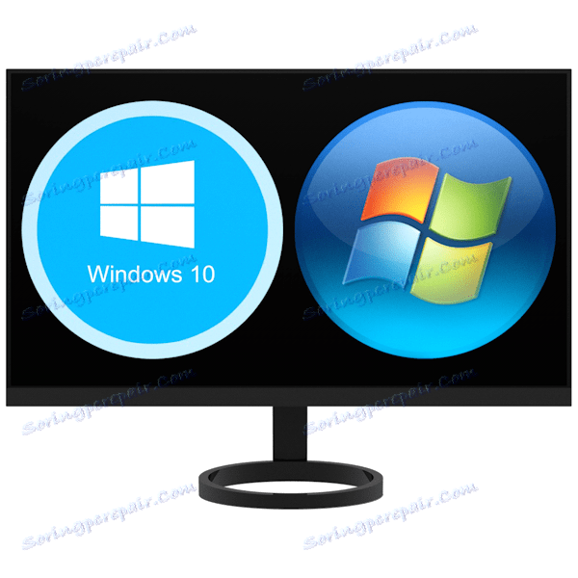  
Всі ми звикли до того, що на нашому комп'ютері встановлена ​​операційна система, за допомогою якої відбувається спілкування з машиною. У деяких випадках може знадобитися установка другий «осі» для ознайомлення або інших цілей. Цю статтю присвятимо розбору способів використання двох примірників Windows на одному ПК.

зміст

* [Встановлюємо другу Віндовс](https://uk.soringpcrepair.com/how-install-2-windows-on-1-pc/#i)
  + [Спосіб 1: Віртуальна машина](https://uk.soringpcrepair.com/how-install-2-windows-on-1-pc/#_1)
  + [Спосіб 2: Установка на один фізичний диск](https://uk.soringpcrepair.com/how-install-2-windows-on-1-pc/#_2)
  + [Спосіб 3: Установка на інший диск](https://uk.soringpcrepair.com/how-install-2-windows-on-1-pc/#_3)
  + [Можливі проблеми](https://uk.soringpcrepair.com/how-install-2-windows-on-1-pc/#i-2)
  + [висновок](https://uk.soringpcrepair.com/how-install-2-windows-on-1-pc/#i-3)
* [Питання та відповіді](https://uk.soringpcrepair.com/how-install-2-windows-on-1-pc/#comments)

## Встановлюємо другу Віндовс

Існує два варіанти вирішення даного завдання. Перший має на увазі використання віртуальної машини - спеціальної програми-емулятора. Другий - установку операційної системи на фізичний диск. В обох випадках нам потрібно інсталяційний дистрибутив з потрібною версією Windows, записаний на флешку, диск або в образ.

Детальніше: Як створити завантажувальну флешку [Windows 10](https://uk.soringpcrepair.com/how-create-boot-bootable-flash-drive-windows-10/) , [Windows 8](https://uk.soringpcrepair.com/how-to-create-boot-usb-windows-8/) , [Windows 7](https://uk.soringpcrepair.com/creating-bootable-usb-stick-with-windows-7/) , [Windows XP](https://uk.soringpcrepair.com/how-to-create-boot-usb-windows-xp/)

### Спосіб 1: Віртуальна машина

Говорячи про віртуальних машинах, ми маємо на увазі спеціальні програми, що дозволяють встановлювати скільки завгодно примірників будь-ОС на один ПК. При цьому така система буде працювати, як повноцінний комп'ютер, зі своїми основними вузлами, драйверами, мережевими та іншими пристроями. Існує кілька подібних продуктів, ми ж зупинимося на VirtualBox.

[завантажити VirtualBox](https://uk.soringpcrepair.com/virtualbox/)

Читайте також: [аналоги VirtualBox](https://uk.soringpcrepair.com/virtualbox-analogues/)

Установка і настройка софта зазвичай не викликає труднощів, але все ж ми рекомендуємо ознайомитися зі статтею по посиланню нижче.

Детальніше: [Як встановити і налаштувати VirtualBox](https://uk.soringpcrepair.com/how-to-install-virtualbox/)

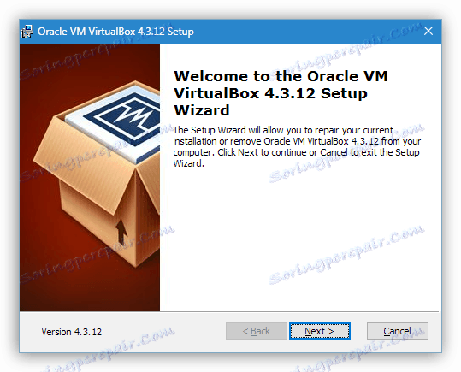

Для того щоб використовувати віртуальну машину для установки Віндовс, її спочатку необхідно створити в інтерфейсі програми. На перших етапах даної процедури варто звернути увагу на основні параметри - обсяг віртуального жорсткого диска, виділеної оперативної пам'яті і кількість використовуваних ядер процесора. Після того як машина створена, можна приступати до інсталяції ОС.

Детальніше: Як встановити [Windows 10](https://uk.soringpcrepair.com/how-install-windows-10-64-bit-in-virtualbox/) , [Windows 7](https://uk.soringpcrepair.com/how-to-install-windows-7-on-virtualbox/) , [Windows XP](https://uk.soringpcrepair.com/how-install-windows-xp-on-virtualbox/) на VirtualBox

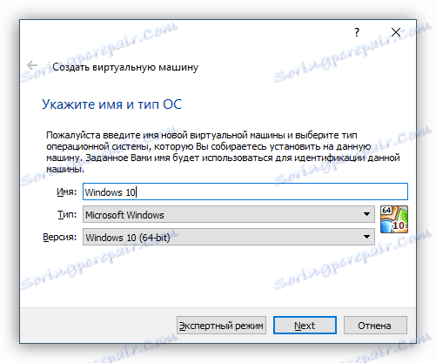

По завершенні установки можна користуватися своїм новим, нехай і віртуальним, комп'ютером. У цій системі можна виробляти ті ж дії, що і в реальному - інсталювати і тестувати програми, знайомитися з інтерфейсом і функціоналом нових продуктів, в тому числі і Windows, а також використовувати машину для будь-яких інших цілей.

Далі розберемо варіанти установки на фізичний диск. Вирішити поставлене завдання можна двома способами - використовувати вільний простір на тому ж диску, на якому вже стоїть Віндовс, або виконати установку на інший «хард».

### Спосіб 2: Установка на один фізичний диск

Інсталяція «вінди» в систему з уже наявною копією ОС, на відміну від стандартної операції, має свої нюанси, про які ми і поговоримо докладніше. Якщо планується установка на той же диск, потрібно попередня настройка розділу необхідного розміру. Робиться це в працюючій «винде» за допомогою спеціального софту.

Детальніше: [Програми для роботи з розділами жорсткого диска](https://uk.soringpcrepair.com/programs-for-working-with-hard-disk-partitions/" \t "_blank)

Як ми вже писали вище, для початку потрібно створити розділ на диску. Для наших цілей відмінно підійде безкоштовна програма Minitool Partition Wizard.

[Завантажити Minitool Partition Wizard останню версію](https://uk.soringpcrepair.com/minitool-partition-wizard/)

1. Запускаємо програму і вибираємо той розділ, від якого ми плануємо «відрізати» простір для установки.

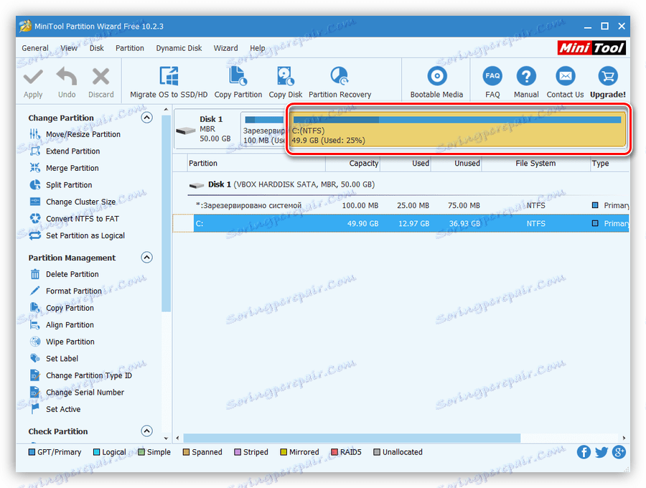

1. Кількома ПКМ з цього тому і вибираємо пункт «Move / Resize».

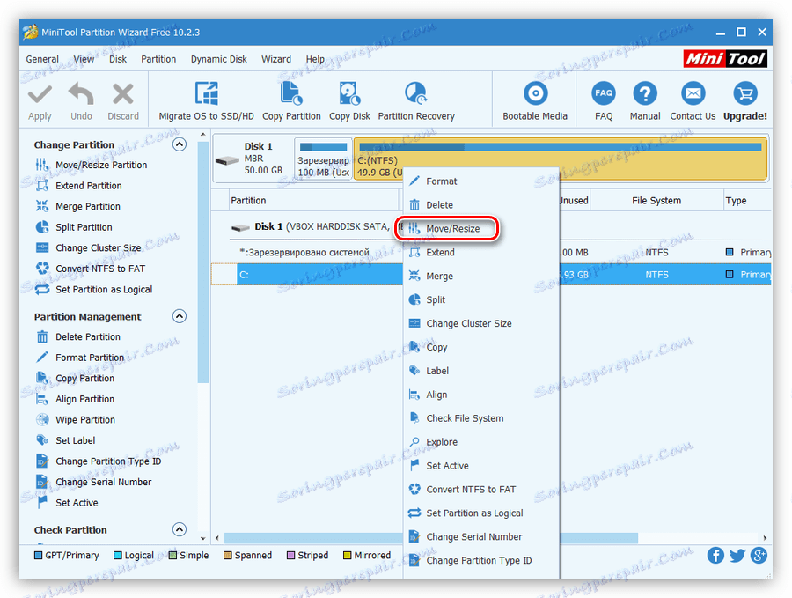

1. Виставляємо необхідний розмір розділу, перетягнувши маркер вліво, і натискаємо ОК. На цьому етапі важливо визначити мінімальний робочий об'єм, необхідний для установки ОС. Для Win XP буде потрібно не менше 1.5 ГБ, для 7, 8 і 10 - вже 20 ГБ. Стільки місця потрібно під систему, але не варто забувати про оновлення, програмах, драйвери та інше, що «з'їдає» вільний простір на системному диску. У сучасних реаліях потрібно приблизно 50 - 70 ГБ, а краще 120.

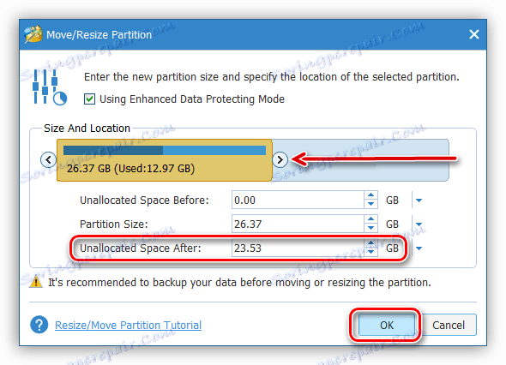

1. Застосовуємо операцію кнопкою «Apply».

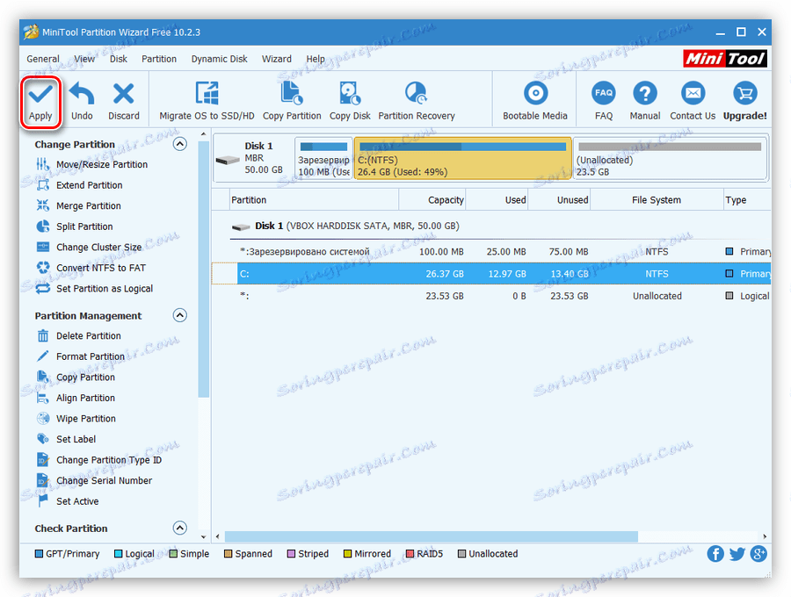

1. Програма запропонує перезавантажити ПК. Погоджуємося, так як диск використовується системою і його можна відредагувати тільки таким чином.

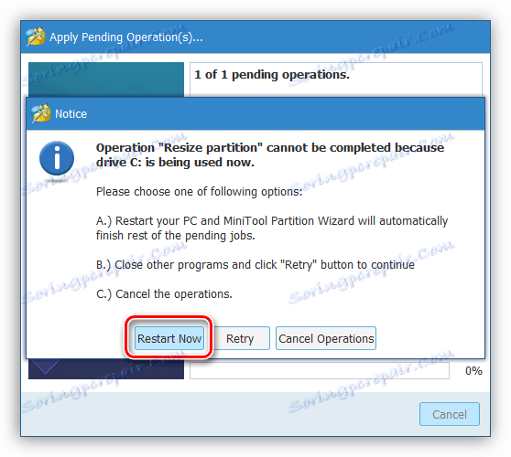

1. Чекаємо завершення процесу.

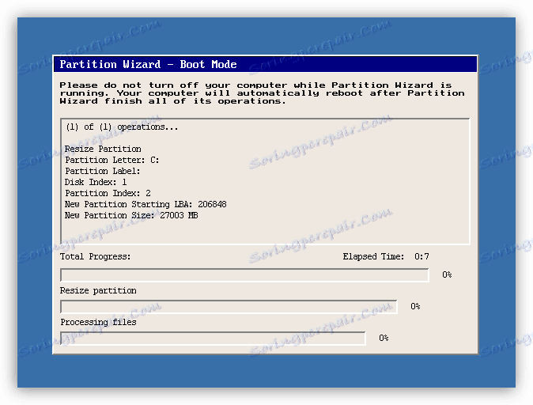

Після наведених вище дій ми отримаємо розділеного простору необхідного для інсталяції Windows обсягу. Для різних версій «вінди» даний процес буде відрізнятися.

**Windows 10, 8, 7**

1. Після проходження етапів вибору мови і прийняття ліцензійної угоди вибираємо повну установку.

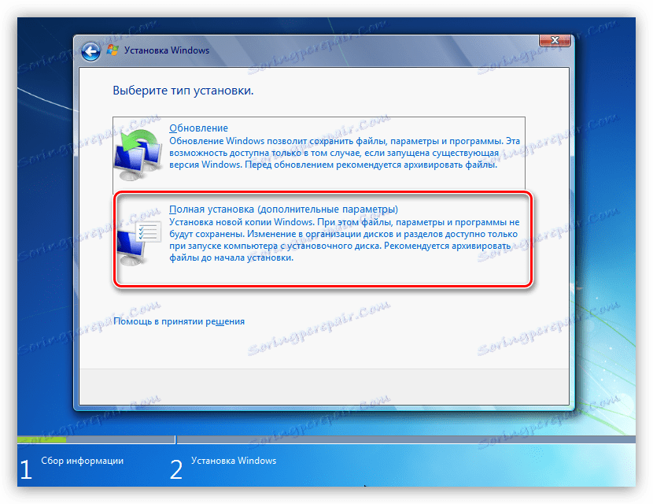

1. Далі бачимо наше розділеного простору, створене за допомогою Minitool Partition Wizard. Вибираємо його і натискаємо «Далі», після чого почнеться стандартний процес установки операційної системи.

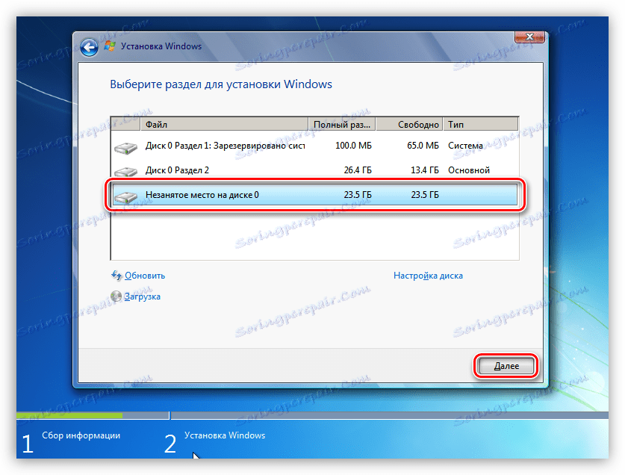

**Windows XP**

1. Після завантаження з інсталяційного носія натискаємо ENTER.

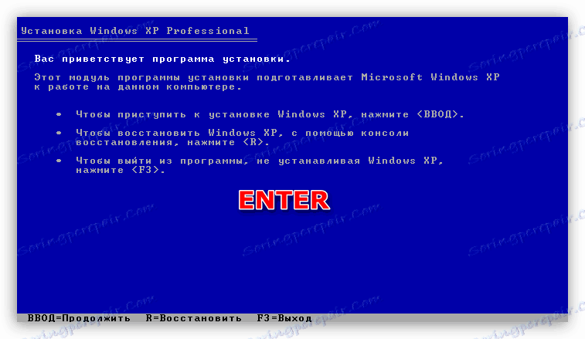

1. Приймаємо ліцензійну угоду клавішею F8.

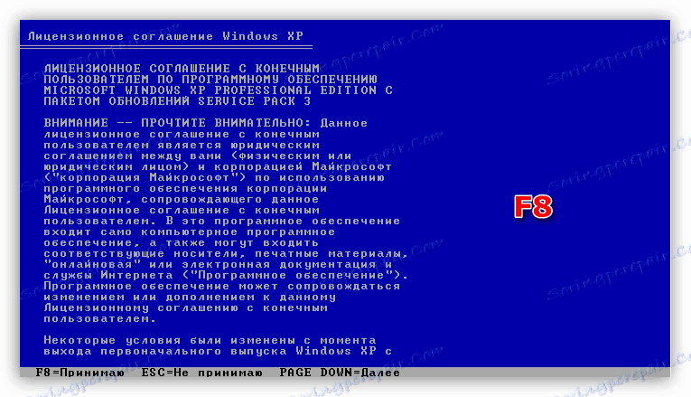

1. Далі тиснемо ESC.

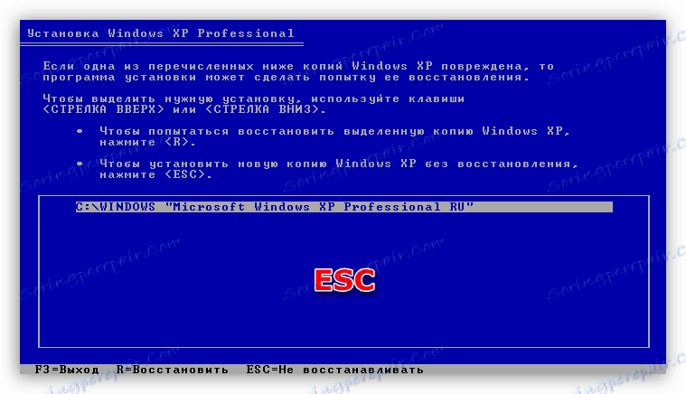

1. Вибираємо нерозмічену область, яку ми звільняли при підготовці, після чого запускаємо установку клавішею ENTER.

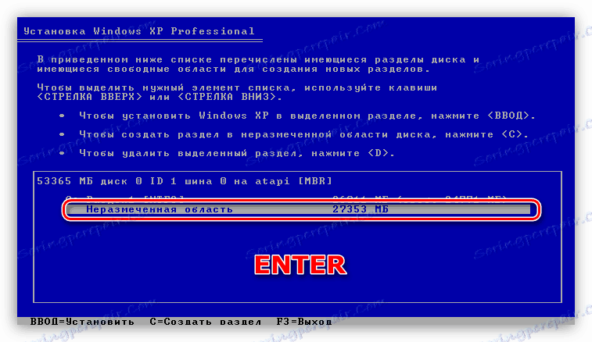

При запуску комп'ютера з декількома встановленими копіями «вінди» ми отримаємо додатковий етап завантаження - вибір ОС. У ХР і «сімці» цей екран має такий вигляд (свіжовстановленому система буде першою в списку):

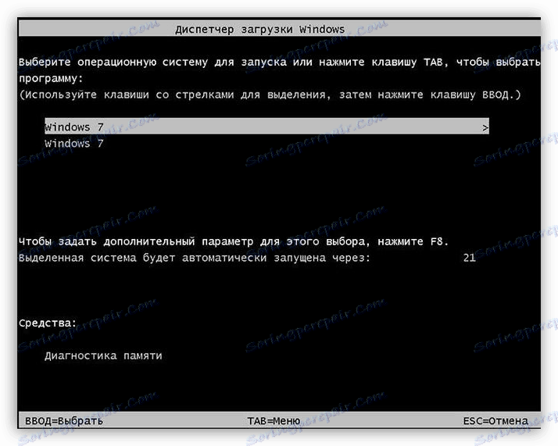

У Win 10 і 8 такий:

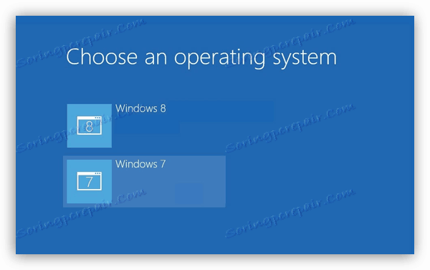

### Спосіб 3: Установка на інший диск

При установці на новий (другий) диск той накопичувач, який в даний момент є системним, повинен бути також підключений до материнської плати. Це дасть можливість об'єднати дві копії ОС в одну групу, що, в свою чергу, дозволить управляти завантаженням.

На екрані інсталятора Windows 7 - 10 це може виглядати так:

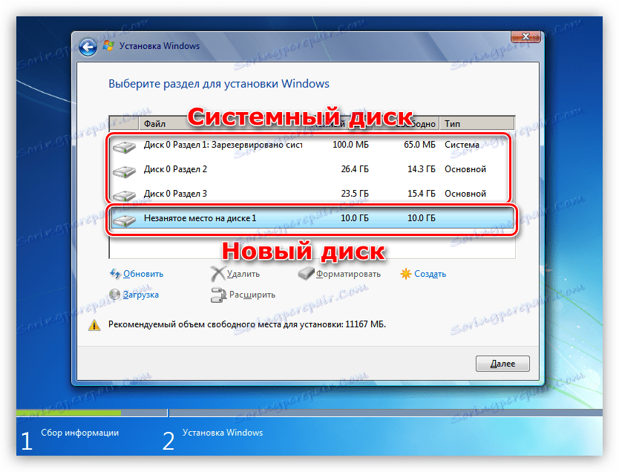

В XP список розділів має такий вигляд:

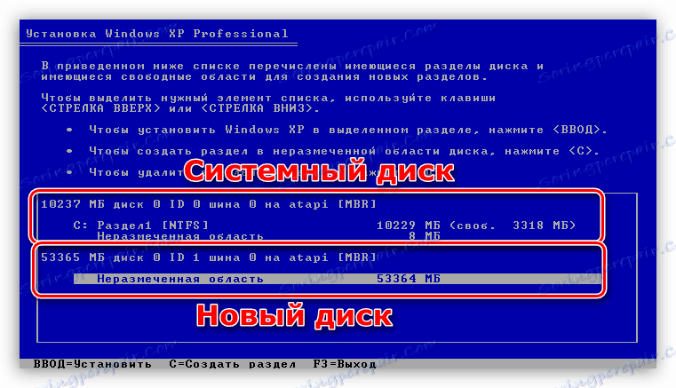

Подальші дії будуть такі ж, як і при роботі з одним диском: вибір розділу, установка.

### Можливі проблеми

Під час інсталяції системи можуть виникнути деякі помилки, пов'язані з несумісністю форматів файлових таблиць на дисках. Усуваються вони досить просто - конвертацією або за допомогою коректно створеної завантажувальної флешки.

Детальніше:  
[Немає жорсткого диска при установці Windows](https://uk.soringpcrepair.com/when-installing-the-hard-drive-is-not-visible/)  
[Неможливо встановити Windows на диск 0 розділ 1](https://uk.soringpcrepair.com/can-not-install-windows-on-disk-0-partition-1/)  
[Рішення проблеми з GPT-дисками при установці Windows](https://uk.soringpcrepair.com/selected-drive-has-gpt-partition-style/)

### висновок

Ми сьогодні розібралися, яким чином можна встановити дві самостійних Windows на один комп'ютер. Варіант з віртуальною машиною підійде в тому випадку, якщо вам потрібно одночасна робота відразу в декількох операційних системах. Якщо ж необхідно повноцінне робоче місце, то зверніть увагу на другий спосіб.